# 오라클 클라우드 오라클 DATABASE 설치

개인적으로 오라클 DB를 사용할 목적으로 오라클에서 무료로 제공하는 VM 인스턴스에 DB를 설치하여 사용하고자 한다. 현재, 오라클 Free-Tier에서 무료로 제공하는 DB는 Autonomous DB이다.

## 1. 사전 준비사항

* chrome browser
* oracle 계정: oracle databases download
* Oracle Cloud 계정 : compartment, VCN, internet Gateway, subnet, route table, security rule, compute instance 생성
* Oracle Cloud compute instance : database를 설치할 인스턴스. (*optional*)외부와 접속할 수 있어야 함. 반드시 외부와 접속이 필요하지 않지만 편의상 공인 IP를 가지도록 생성
* VNC Server : GUI 환경 제공(tigervnc 서버에 설치)
* VNC viewer : GUI Client로 VNC Server에 접속 한 후, GUI로 oracle database 설치(realVNC PC에 설치)

## 2. 오라클 database 다운로드

[**http://www.oracle.com/index.html**](http://www.oracle.com/index.html) 에 접속하여 로그인

[**좌측 상단의 햄버거 메뉴를클릭한**](http://www.oracle.com/technetwork/database/database-technologies/express-edition/downloads/index.html) **후, 우측 중간 부분의 Product Help 카테고리아래의 Downloads를 클릭한다.**

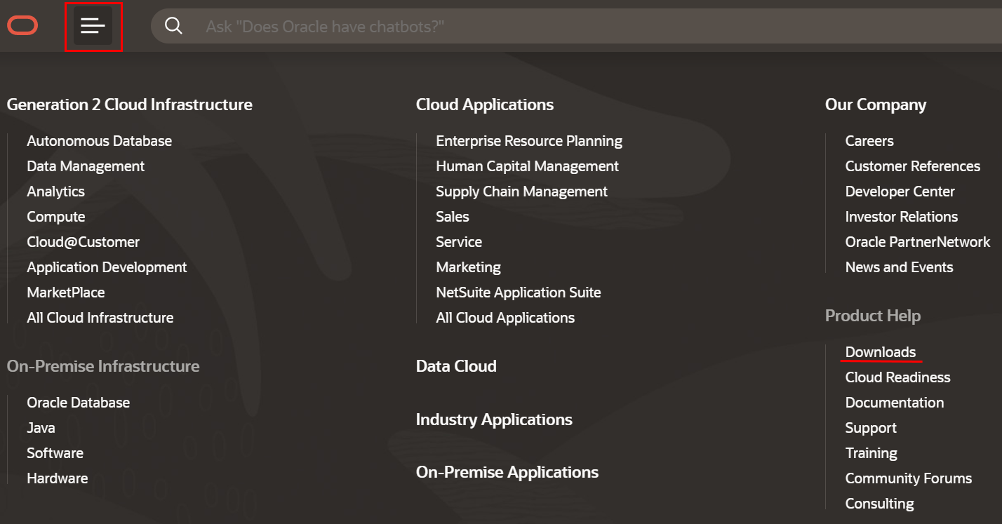

나타난 화면을 스크롤 하여 Database 부분에서 다운로드 할 데이터베이스 버전을 클릭한다. 이 문서에서는 Database 12c Enterprise/Standard Edition을 선택했다.

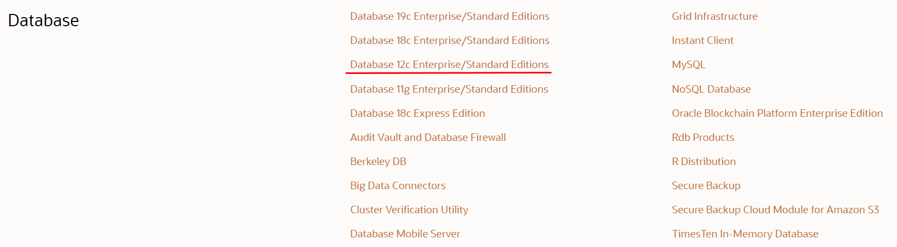

나타난 화면에서 Linux x86-64용 12c 데이터베이스를 클릭한다.

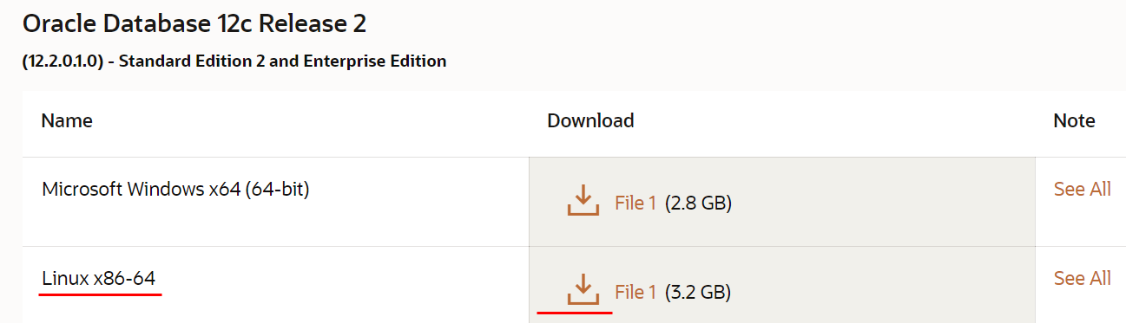

(3) I accept the Oracle License Agreement 를 체크하고, Download linuxx64_12201_database.zip를 클릭하여 다운로드를 진행한다

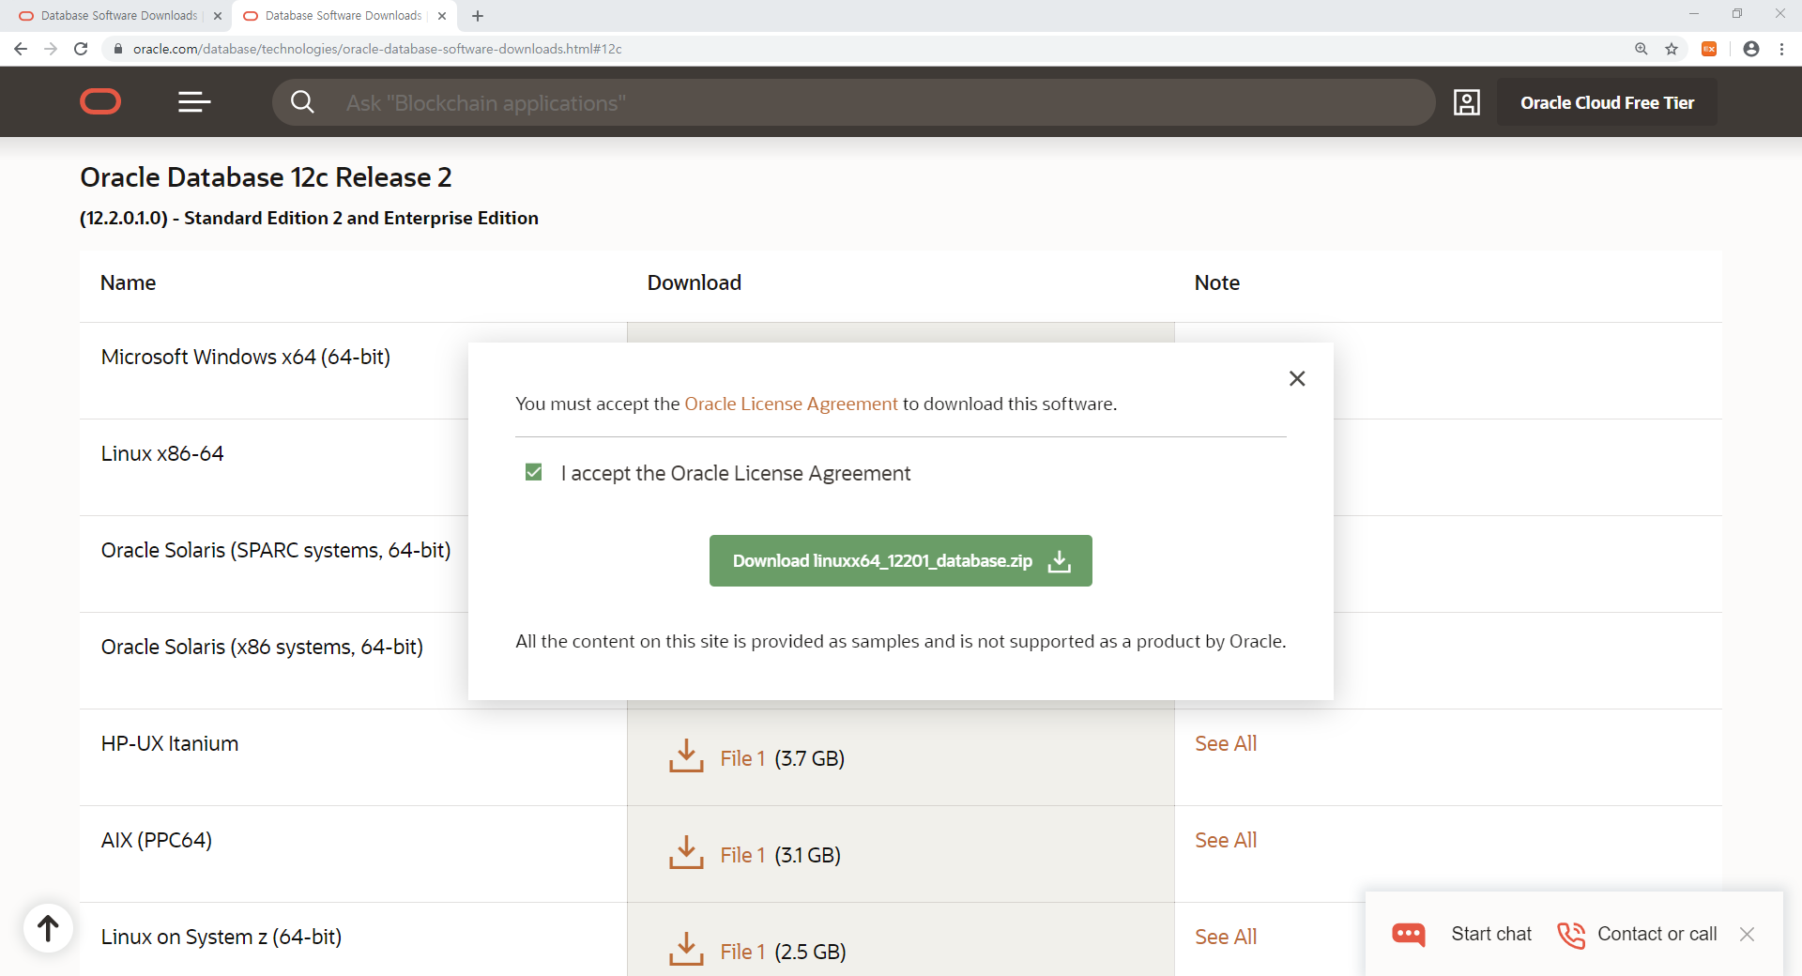

(4) 다운로드를 진행하면서 크롬 브라우저 우측 하단에 “전체 보기” 를 클릭하여 다운로드 창으로 이동한다.



(5) 현재 다운로드 중인 https://download.oracle….database.zip? AuthParam=157… 파일의 링크 주소 전체를 복사한다.

(리눅스에서 wget을 이용해 zip 파일을 다운받기 위하여 링크에 있는 AuthParam 값이 필요하기 때문이다. AuthParam 값이 없거나 틀릴 경우에는, HTTP request sent, awaiting response... 403 Forbidden 오류 메시지가 발생한다. 오라클 클라우드 인스턴스에 DB 설치 파일을 업로드하는 다른 방법으로는 PC로 다운로드 한 후 sftp 등으로 업로드하면 된다. 또는, object storage를 활용해도 된다.)

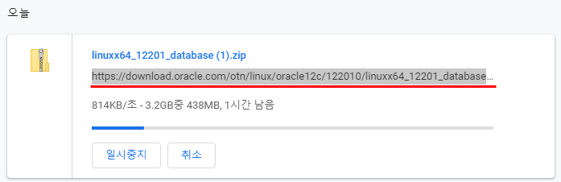

ssh로 oracle cloud instance 에 접속한다.

root 계정으로 dba 그룹과 oracle 계정을 생성한다.

oracle 계정으로 접속한다.

wget 명령어로 복사한 다운로드 링크를 붙여넣어 다운로드를 한다.

파일명을 수정한다.

다운로드가 완료되면 압축을 푼다.

$ ssh opc@149.238.9.69(각자 instance의 public IP)

[opc@vnc ~]$ sudo su

[root@vnc opc]# groupadd dba

[root@vnc opc]# useradd oracle –g dba

[root@vnc opc]# su – oracle

[oracle@vnc ~]$ wget https://download.oracle.com/otn/linux/oracle12c/122010/linuxx64_12201_database.zip?AuthParam=1573027173_4a59ac7f3cf8bc0791efdad6233107ce

🡪 한 line으로 쓸 것

[oracle@vnc ~]$ mv linuxx64_12201_database.zip?AuthParam=1573027173_4a59ac7f3cf8bc0791efdad6233107ce linuxx64_12201_database.zip

🡪 한 line으로 쓸 것

[oracle@vnc ~]$ unzip linuxx64_12201_database.zip

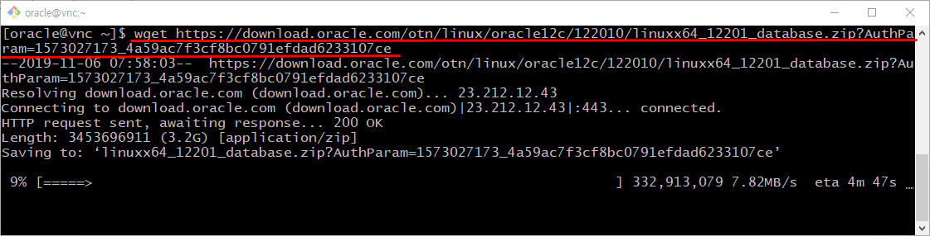

## VNC 연결

….

## DB 설치

VNC로 oracle DB를 설치할 인스턴스에 접속한 후, 터미널창을 연다.

[oracle@vnc ~]$ cd database

oracle 인스톨러를 수행한다.

[oracle@vnc ~]$ ./runInstaller

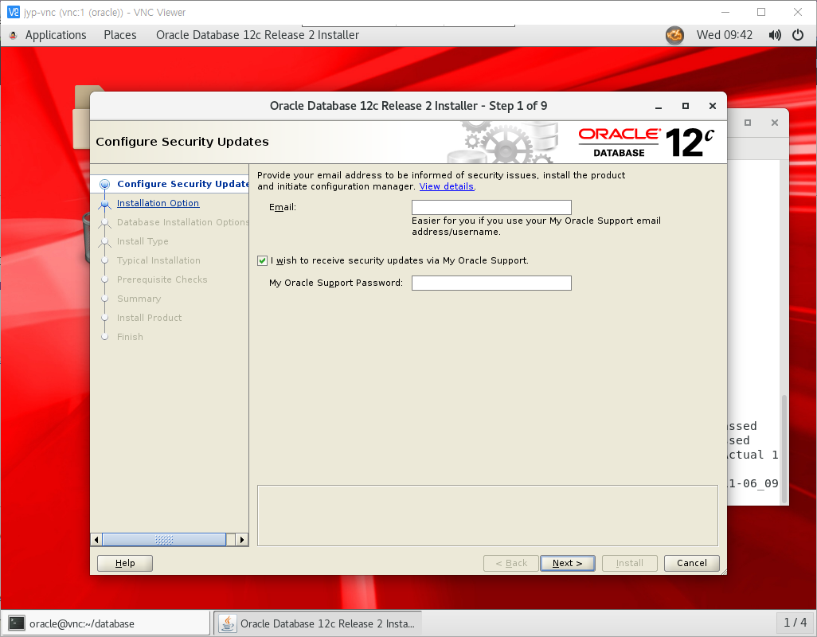

아무것도 체크하지 않고 [Next>] 버튼을 클릭한다.

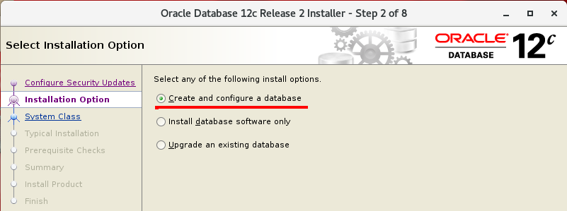

[Create and configure a database]를 선택한다.

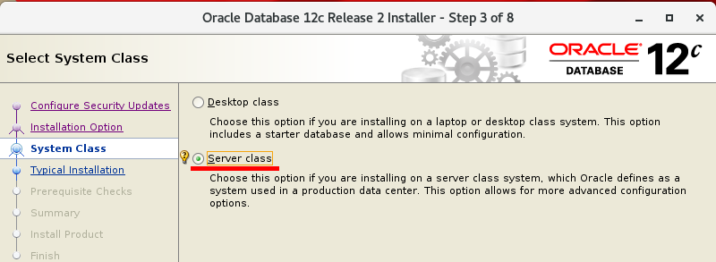

[Server class]를 선택한 후 [Next >] 버튼을 클릭한다. Server class는 RAC, ASM, backup and recovery, Grid control 등을 설정할 수 있다.

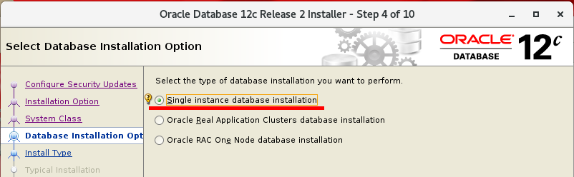

[Single instance database installation]을 선택한다. 각 설치 환경에 맞도록 선택하면 된다. 본 문서에서는 RAC 환경을 구성할 인스턴스가 부족하여 첫 번째 옵션을 선택했다.

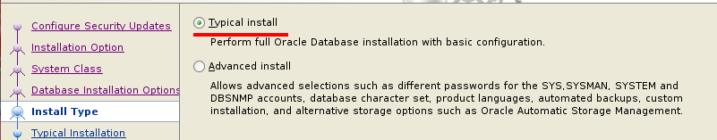

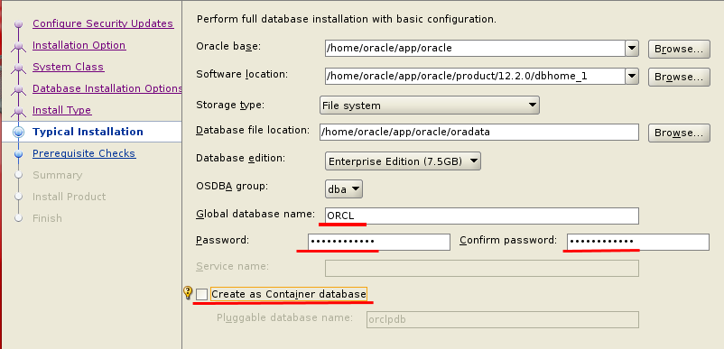

* Global database name : ORCL 입력(원하는 데이터베이스명을 입력)
* Password : 특수문자 3개( _,$, # ) 중 1개 이상, 대문자 1개 이상, 소문자 1개 이상, 숫자 1개 이상, 8자리 이상.
* Create as a Container database : unckeck

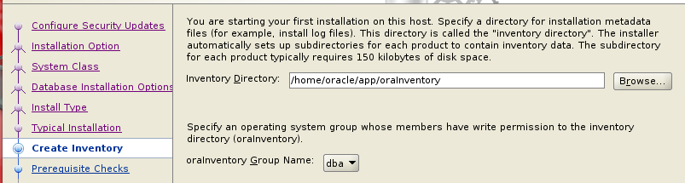

## 개요[[편집](https://zetawiki.com/w/index.php?title=%EB%A6%AC%EB%88%85%EC%8A%A4_%EC%8A%A4%EC%99%91%EA%B3%B5%EA%B0%84_%EC%B6%94%EA%B0%80%ED%95%98%EA%B8%B0_%EC%8B%A4%EC%8A%B5&action=edit&section=1)]

**Creating a Swap File**

**스왑 파일 만들기**

* 본 실습에서는 64MB 스왑파일을 만들어 등록해본다.

## 2 사전 확인[[편집](https://zetawiki.com/w/index.php?title=%EB%A6%AC%EB%88%85%EC%8A%A4_%EC%8A%A4%EC%99%91%EA%B3%B5%EA%B0%84_%EC%B6%94%EA%B0%80%ED%95%98%EA%B8%B0_%EC%8B%A4%EC%8A%B5&action=edit&section=2)]

**[root@vnc /]#** free -m

total used free shared buffers cached

Mem: 992 272 720 0 19 94

-/+ buffers/cache: 157 835

Swap: 2015 0 2015

→ 스왑 용량은 2015 MB

## 3 스왑파일 생성[[편집](https://zetawiki.com/w/index.php?title=%EB%A6%AC%EB%88%85%EC%8A%A4_%EC%8A%A4%EC%99%91%EA%B3%B5%EA%B0%84_%EC%B6%94%EA%B0%80%ED%95%98%EA%B8%B0_%EC%8B%A4%EC%8A%B5&action=edit&section=3)]

* 64MB 크기의 파일 생성, 퍼미션 조정

**[root@vnc /]#** fallocate -l 7168M /swapfile

[root@vnc /]# dd if=/dev/zero of=/swapfile count=7168 bs=1MiB

**[root@vnc /]#** chmod 0600 /swapfile

**[root@vnc /]#** ll /swapfile -h

-rw-------. 1 root root 64M Jun 10 07:48 /swapfile

* 스왑파일 형식 적용

**[root@vnc /]#** mkswap /swapfile

mkswap: /swapfile: warning: don't erase bootbits sectors

on whole disk. Use -f to force.

Setting up swapspace version 1, size = 65532 KiB

no label, UUID=243ad0ea-4033-4288-8fe5-81490c1d7bb3

## 4 (Optional) 임시 적용[[편집](https://zetawiki.com/w/index.php?title=%EB%A6%AC%EB%88%85%EC%8A%A4_%EC%8A%A4%EC%99%91%EA%B3%B5%EA%B0%84_%EC%B6%94%EA%B0%80%ED%95%98%EA%B8%B0_%EC%8B%A4%EC%8A%B5&action=edit&section=4)]

**[root@vnc /]#** swapon /swapfile

## 5 영구 적용[[편집](https://zetawiki.com/w/index.php?title=%EB%A6%AC%EB%88%85%EC%8A%A4_%EC%8A%A4%EC%99%91%EA%B3%B5%EA%B0%84_%EC%B6%94%EA%B0%80%ED%95%98%EA%B8%B0_%EC%8B%A4%EC%8A%B5&action=edit&section=5)]

* [/etc/fstab](https://zetawiki.com/wiki/etc/fstab) 파일 하단에 등록하면 재부팅시에도 적용된다.

**[root@vnc /]#** vi /etc/fstab

/swapfile swap swap defaults 0 0

**[root@vnc /]#** swapon -a

## 6 확인 2[[편집](https://zetawiki.com/w/index.php?title=%EB%A6%AC%EB%88%85%EC%8A%A4_%EC%8A%A4%EC%99%91%EA%B3%B5%EA%B0%84_%EC%B6%94%EA%B0%80%ED%95%98%EA%B8%B0_%EC%8B%A4%EC%8A%B5&action=edit&section=6)]

**[root@vnc /]#** free -m

total used free shared buffers cached

Mem: 992 338 653 0 20 158

-/+ buffers/cache: 159 832

Swap: 2079 0 2079

→ 스왑 용량이 2079 MB로 늘어남 ( = 2015 + 64 MB)

## 7 (optional) 원상복구[[편집](https://zetawiki.com/w/index.php?title=%EB%A6%AC%EB%88%85%EC%8A%A4_%EC%8A%A4%EC%99%91%EA%B3%B5%EA%B0%84_%EC%B6%94%EA%B0%80%ED%95%98%EA%B8%B0_%EC%8B%A4%EC%8A%B5&action=edit&section=7)]

* 스왑 비활성화하고 파일 삭제

**[root@vnc /]#** swapoff -v /swapfile

swapoff on /swapfile

**[root@vnc /]#** rm -f /swapfile

* 확인

**[root@vnc /]#** free -m

total used free shared buffers cached

Mem: 992 274 717 0 20 95

-/+ buffers/cache: 158 833

Swap: 2015 0 2015

→ 스왑 용량이 2015 MB로 줄어듬 ( = 2079 - 64 MB )

* [/etc/fstab](https://zetawiki.com/wiki/etc/fstab)에 추가했던 내용 제거[[1]](https://zetawiki.com/wiki/%EB%A6%AC%EB%88%85%EC%8A%A4_%EC%8A%A4%EC%99%91%EA%B3%B5%EA%B0%84_%EC%B6%94%EA%B0%80%ED%95%98%EA%B8%B0_%EC%8B%A4%EC%8A%B5#cite_note-1)
* 재부팅시에도 적용되도록 설정한다.
* # vi /etc/fstab
* /swapfile swap swap defaults 0 0
* # swapon -a

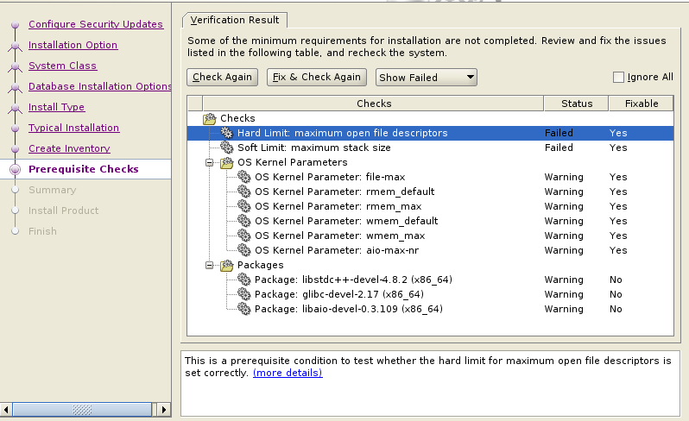

??PRVG-0446 : Proper hard limit for maximum open file descriptors was not found on node "vnc" [Expected >= "65536" ; Found = "4096"].

cat /proc/sys/fs/file-max

ulimit -n 65536

2. /etc/security/limits.conf 설정 파일 수정

프로세스 user 별로 설정을 지정할 수 있으며, 이와 같이 적용 시 특정 user만 해당 설정이 적용 되기에 무분별하게 자원을 많이 쓰게 되는 부분에 대해 보안이 가능합니다.

해당 문서 파일에 아래와 같이 기입

daemon           soft    nproc          4096

daemon           hard    nproc          4096

3. /etc/profile 수정

#ulimit setting

ulimit -u 8192   # max number of process 수정

ulimit -n 2048  # open files 값 수정

적용

[boriwater] /root > # source /etc/profile

아래 내용만 해도 되나?

root 계정으로 /etc/security/limits.conf에 다음 내용을 추가한다.

* hard nofile 500000  
* soft nofile 500000  
root hard nofile 500000  
root soft nofile 500000

사용 명령어  
현재 설정 값 확인 : ulimit -Sa  
최대 설정 가능 값 확인 : ulimit -Ha  
  
사용자 생성시 적용  
/etc/profile  
ulimit -Sn 8192  -> open files  
ulimit -Ss 10240-> stack size

root             soft     stack          10240  
root             hard    stack          10240  
*            soft     stack          10240  
*            hard    stack          10240

Soft Limit: maximum stack size - This is a prerequisite condition to test whether the soft limit for maximum stack size is set correctly.잻etails:

??PRVG-0449 : Proper soft limit for maximum stack size was not found on node "vnc" [Expected >= "10240" ; Found = "8192"]. ? Action:?Modify the resource limits to meet the requirement and take operating system specific measures to ensure that the corrected value takes effect for the current user before retrying this check.

This is a prerequisite condition to test whether the OS kernel parameter "file-max" is properly set.?more details)

Expected Value

??815744

Actual Value

?잺urrent=1501526; Configured=undefined

This is a prerequisite condition to test whether the OS kernel parameter "rmem_default" is properly set.?more details)

Expected Value

??62144

Actual Value

?잺urrent=212992; Configured=undefined

This is a prerequisite condition to test whether the OS kernel parameter "rmem_max" is properly set.?more details)

Expected Value

??194304

Actual Value

?잺urrent=212992; Configured=undefined

This is a prerequisite condition to test whether the OS kernel parameter "wmem_default" is properly set.?more details)

Expected Value

??62144

Actual Value

?잺urrent=212992; Configured=undefined

This is a prerequisite condition to test whether the OS kernel parameter "wmem_max" is properly set.?more details)

Expected Value

??048576

Actual Value

?잺urrent=212992; Configured=undefined

This is a prerequisite condition to test whether the OS kernel parameter "aio-max-nr" is properly set.?more details)

Expected Value

??048576

Actual Value

?잺urrent=65536; Configured=undefined

This is a prerequisite condition to test whether the package "libstdc++-devel-4.8.2 (x86_64)" is available on the system.?more details)

Expected Value

?쟫ibstdc++-devel(x86_64)-4.8.2

Actual Value

?쟭issing

his is a prerequisite condition to test whether the package "glibc-devel-2.17 (x86_64)" is available on the system.?more details)

Expected Value

?쟥libc-devel(x86_64)-2.17

Actual Value

?쟭issing

This is a prerequisite condition to test whether the package "libaio-devel-0.3.109 (x86_64)" is available on the system.?more details)

Expected Value

libaio-devel(x86_64)-0.3.109

Actual Value

?쟭issing

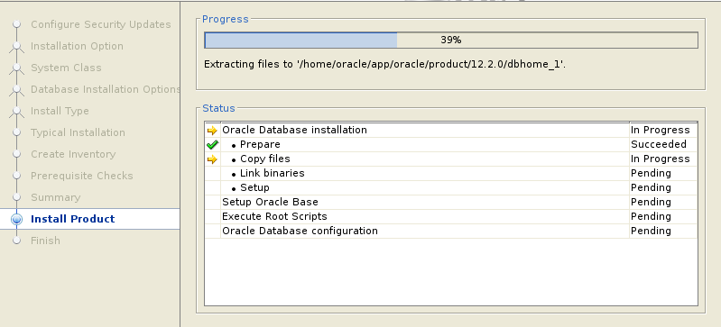

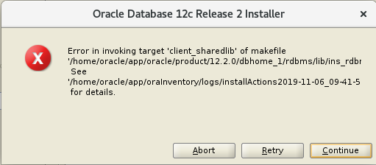

Oracle Enterprise Manager Database Express URL: <https://vnc.subnetsec.vcnprod.oraclevcn.com:5500/em>